Lunes
11
de julio

Sexto de Primaria
Lengua Materna

Prácticas diversas para el tratamiento de malestares

Aprendizaje esperado: reconoce diversas prácticas para el tratamiento de malestares.

Énfasis: discute sobre remedios para curar algunos malestares (dolores de estómago, hipo, fiebre, picaduras, torceduras, por ejemplo).

Reflexiona sobre las prácticas de las personas para curar dichos malestares.

¿Qué vamos a aprender?

Aprenderás a reconocer que existen diversas prácticas para el tratamiento de malestares como dolores de estómago, hipo, fiebre, picaduras o torceduras, entre otros y como lo hacen las personas que colaboran para curar dichos malestares.

¿Qué hacemos?

En esta sesión iniciarás con una nueva práctica social del lenguaje. Para conocer el propósito general de esta nueva práctica, abre tu libro de texto de Español en la página 125.

El propósito de esta práctica social del lenguaje es elaborar un texto en el que se contrasten dos ideas acerca de un mismo tema.

Con esta práctica social del lenguaje trabajarás ocho sesiones.

En esta sesión econocerás diversas prácticas para el tratamiento de malestares, para lo cual vas a reflexionar sobre las prácticas de las personas para curar dichos malestares y a discutir sobre los remedios útiles para curar algunos malestares comunes, como dolores de estómago, hipo, fiebre, picaduras, torceduras.

Los materiales que necesiatarás son: Cuaderno, libro de texto de Español, algo con que anotar y, de ser posible, un diccionario; recuerda tenerlo siempre a la mano, durante esta clase y también al leer o al estudiar otras asignaturas. Úsalo con libertad y no sólo investigues sobre las palabras que se te piden en esta asignatura. Piensa que el conocimiento profundo de nuestra lengua te permite pensar y expresarte con mayor precisión y claridad, entre otras cosas.

https://libros.conaliteg.gob.mx/20/P6ESA.htm#page/125

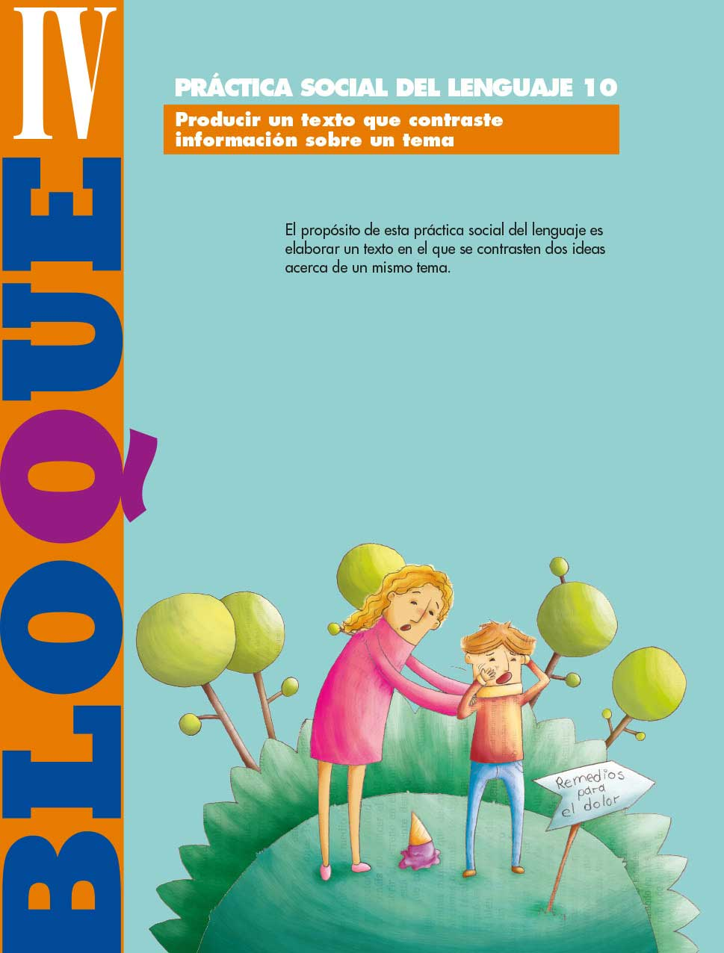

Actividad 1

Realiza la lectura de un texto literario y reflexiona sobre algunas de sus principales características. Mientras lees, procura identificar de qué clase de texto se trata, y a cuáles de los escritos que conoces se parece y por qué.

Cantos chamánicos de María Sabina

Soy mujer que llora, dice
Soy mujer que chifla, dice
Soy mujer que hace tronar, dice
Soy mujer que hace sonar, dice
Soy mujer espíritu, dice,
Soy mujer que llora, dice
Ah, nuestro Jesucristo
Ah, nuestro Jesús
Nuestra mujer San Pedro, dice
Nuestra mujer San Pedro, dice

Soy mujer remolino, dice
Ah, nuestro Jesucristo
Es la mujer reloj, dice
Es la mujer limpia, dice
Ah, es Jesucristo, dice
Es la mujer limpia, dice
Es la mujer arreglada, dice
Es amanecer limpio, dice
Es amanecer arreglado, dice
Es amanecer arreglado, dice
Es amanecer arreglado, dice
Es amanecer arreglado, dice

A-jum, jum, jum, jum, dice
Santo, dice
Santa, dice
Santo, lo que es santo, lo que es santo
y lo que es santa, santo, santo, santa
Lo que es llamado santo
y lo que es llamada santa
Lo que es llamado santo
y lo que es llamada santa
Soy mujer que ha hecho parir
Soy mujer que ha ganado
Soy mujer de asuntos de autoridad

Soy mujer chuparrosa, dice
Soy mujer chuparrosa, dice
Soy mujer que chupa, dice
Soy mujer que chupa, dice
Ah, es Jesucristo, dice
Soy mujer limpia, dice
Soy mujer arreglada, dice
Soy mujer San Pedro, dice
Soy mujer San Pedro, dice
Soy mujer Ustandí
Soy mujer Ustandí
Soy mujer aerolito
Soy mujer aerolito
¡Cayetano!
[Cayetano responde: “Sí. Trabájale, trabájale”.
Soy mujer limpia, dice
Soy mujer arreglada, dice

Soy mujer que mira hacia adentro, dice
Soy mujer que mira hacia adentro, dice
Soy mujer que mira hacia adentro, dice
Soy mujer que mira hacia adentro, dice
Soy mujer que mira hacia adentro, dice
Soy mujer de luz, dice
Soy mujer de luz, dice
Soy mujer de luz, dice
Soy mujer día, dice
Soy mujer que truena, dice
Soy mujer sabia en medicina, dice
Soy mujer sabia en Lenguaje, dice
Soy mujer Cristo, dice
Ah, Jesucristo, dice
Soy mujer estrella grande, dice
Soy mujer estrella Dios, dice
Soy mujer estrella cruz, dice

Soy mujer Luna, dice
Soy mujer labó, dice
Ah, es Jesucristo, dice
Soy mujer del cielo, dice
Soy mujer del cielo, dice
Ah, es Jesucristo, dice
Soy la mujer que sabe nadar, dice
Soy la mujer que sabe nadar en lo sagrado, dice
Porque puedo ir al cielo, dice
Porque puedo ir a nadar sobre el agua del mar, dice
Aquello es muy suave, dice
Aquello es como tierra, dice
Es como la brisa, dice
Es como el rocío, dice

¿Qué opinas de esta lectura? ¿De qué texto se trata?

Quizá, al principio se pudo pensar que se trataba de un poema. Después, pudiste creer que se trataba de una especie de canción. Sin embargo, conforme se fue avanzando, pudiste hallarle parecido con otros tipos de texto, como una oración religiosa.

¿Qué podría hacer creer que se trataba de un poema?

Podía ser la costumbre, pues resulta común que se lean poemas en esta asignatura, pero también por la manera en que está escrito el texto, en versos.

¿Cómo es el ritmo?

Se caracteriza por la repetición de ciertos sonidos y palabras, como “Soy mujer” al comienzo de la mayoría de los versos, y “dice” al final. También por la distribución de acentos y pausas; por ejemplo, la provocada por la coma que precede siempre a la palabra “dice”.

Soy mujer de luz, dice
Soy mujer de luz, dice
Soy mujer de luz, dice
Soy mujer día, dice
Soy mujer que truena, dice
Soy mujer sabia en medicina, dice
Soy mujer sabia en Lenguaje, dice

Esa es una buena descripción del ritmo. ¿Y qué hizo pensar que se trataba de una canción?

El ritmo provocado precisamente por la reiteración de los fenómenos y por la repetición idéntica de varias frases. Aunque todos estos rasgos se han identificado tanto en poemas como en canciones.

¿Y por qué se podría pensar que se trata de una oración religiosa?

Por todo lo anterior y por la referencia constante a elementos religiosos, en particular del catolicismo, como “Jesús”, “Jesucristo”, “cruz” y los nombres de otros personajes de la misma Iglesia, como San Pedro.

Soy mujer Cristo, dice
Ah, Jesucristo, dice
Soy mujer estrella grande, dice
Soy mujer estrella Dios, dice
Soy mujer estrella cruz, dice
Soy mujer Luna, dice
Soy mujer labó, dice
Ah, es Jesucristo, dice
Soy mujer del cielo, dice
Soy mujer del cielo, dice
Ah, es Jesucristo, dice
Soy la mujer que sabe nadar, dice
Soy la mujer que sabe nadar en lo sagrado, dice
Porque puedo ir al cielo, dice
Porque puedo ir a nadar sobre el agua del mar, dice

¿Entonces se trata de una oración religiosa?

Podría decirse que sí, si los términos anteriores no estuvieran mezclados con otros que no tienen nada qué ver con la religión, por ejemplo, “soy mujer” y algunos elementos de la naturaleza, como una “estrella”, la “Luna”, el “cielo” y el “agua del mar”.

Esta lectura se trata de un fragmento de una canción chamámica.

¿A qué se refiere la palabra “chamánica”?

Actividad 2

Encuentra en el diccionario la palabra chamánica.

Chamánica

1. Perteneciente o relativo al chamán o al chamanismo.

¿Sabes qué es un chamán? ¿Qué es el chamanismo?

Ve a tu diccionario y encuentra sus significados.

Chamanismo
Conjunto de creencias y prácticas referentes a los chamanes.

Chamán
Persona a la que se supone dotada de poderes sobrenaturales para sanar a los enfermos, adivinar, invocar a los espíritus, etcétera.

Entonces, el hecho de que sean canciones chamánicas significa que se cantan en ceremonias de sanación.

Sanaciones físicas y espirituales. En este caso, la ceremonia en la que se entonaba este canto incluía la ingesta de un tipo específico de hongo que es considerado sagrado por algunas comunidades.

La referencia bibliográfica de la que fue extraído el fragmento de la canción chamánica que leíste es de la autora María Sabina.

Estrada, Álvaro, Vida de María Sabina. La sabia de los hongos, octava edición, México, Siglo XXI editores, 1994, pp. 112-116

María Sabina, es una de las más grandes curanderas mexicanas. Mazateca. Oriunda de Huautla de Jiménez, Oaxaca. Nació en 1894 y falleció en 1985

Iniciar con la lectura y análisis de este fragmento de los cantos chamánicos de María Sabina tenía el propósito no sólo de conocer un tipo de texto muy particular, sino también de introducir un tema en torno al cual se trabajará durante las próximas sesiones: identificar la información cuya fuente es científica y la que tiene un origen popular, como el del canto de María Sabina. En particular, reconocerás diversas prácticas tradicionales para el tratamiento de malestares, lo cual es muy interesante.

En algunos hogares, por ejemplo, se recurre a la herbolaria para curar varios malestares comunes, como las picaduras de insectos, para lo cual utilizan el ajo. Y cuando sienten empacho, se toman un tecito de anís con menta y con eso se mejoran.

Algunas familias también curan ciertos malestares por medio de la medicina tradicional, como las infecciones estomacales con epazote, y la fiebre con una infusión preparada con la raíz del jengibre. Esta última receta ha sido heredada de generación en generación.

Esta clase de tratamientos no suele enseñarse en ninguna escuela, sino que forman parte del conocimiento tradicional de cada pueblo.

Tu familia, ¿A qué tratamientos tradicionales suelen recurrir para curar malestares comunes? ¿Cómo los aprendieron? ¿En su experiencia, son más efectivos que los de la medicina alópata?

Reflexiona sobre estos cuestionamientos para que al terminar la sesión dialogues con tu familia y obtengas más información al respecto

Actividad 3

Con el propósito de profundizar en el tema, realiza la lectura del texto “Reflexiones respecto a plantas medicinales y su enseñanza en medicina” de José Luis Figueroa Hernández, que está en su libro de texto de Español en las páginas 125 y 126

https://libros.conaliteg.gob.mx/20/P6ESA.htm?#page/126

Reflexiones respecto a plantas medicinales y su enseñanza en medicina.

Plantas medicinales (fitoterapia clásica).

Las plantas han sido utilizadas durante siglos por distintos grupos humanos, ya que representan la principal fuente de productos naturales que, por sus importantes efectos terapéuticos, se utilizan para tratar diversos padecimientos tanto en el cuerpo humano como en el de los animales.

En México, se cuenta con una vasta herencia prehispánica de hierbas medicinales, evidenciada en el Códice de la Cruz-Badiano, que contiene 185 plantas con la descripción de sus características físicas, el modo de preparación como remedio y la manera de empleo en diversas situaciones patológicas.

Existe un amplio cúmulo de especies vegetales cuya acción terapéutica aún no se ha confirmado. Es por eso que la herbolaria mexicana es una alternativa viable para encontrar nuevos tratamientos contra las enfermedades degenerativas como el cáncer, la artrosis, la esclerosis múltiple, la enfermedad de Alzheimer, la diabetes, etcétera.

A pesar de los vertiginosos avances de la ciencia en general, y de la medicina en particular, está pendiente el tratamiento idóneo de diversas enfermedades como el sida y la gripa, a pesar del gran recurso que representa la síntesis química de las plantas medicinales. No obstante, es mayor la esperanza de encontrar nuevos medicamentos al indagar entre los recursos milenarios, como los utilizados en la dieta común, hacia los que se han enfocado los estudios científicos en busca de la quimio prevención de enfermedades múltiples.

Por lo tanto, es primordial recuperar y revalorar el saber tradicional popular con respecto al uso de plantas; es decir, aprovecharlas como recurso, así como reconocer sus virtudes y analizar las relaciones ser humano-planta, desde el punto de vista antropológico, ecológico, botánico y medicinal. A pesar del supuesto de que las etnias actuales tienen escasa/nula información prehispánica “escrita” han conservado el saber de la medicina tradicional por medio de la tradición oral, como un legado de conocimientos antiguos que subsiste como una alternativa de salud para personas provenientes de los estratos sociales bajos de México en distintos estados, así como los habitantes de los suburbios de las grandes ciudades, quienes utilizan la medicina tradicional como un recurso importante de atención para la salud, pues es de bajo costo y fácil acceso, en contraposición a la costosa medicina alopática.

José Luis Figueroa Hernández, en Revista Digital Universitaria (adaptación).

¿Qué opinas sobre la información del texto que acabas de leer?

Aunque el texto es esencialmente informativo, propicia el planteamiento de distintos cuestionamientos; por ejemplo, ¿Por qué razones se suele emplear la medicina tradicional? ¿Sólo porque la medicina alopática es costosa, como lo afirma el autor de este artículo?

Es una pregunta muy atinada. En algunas familias se recurre a la medicina tradicional para cierta clase de malestares como los ya mencionados, pero no necesariamente porque sea más barata, sino porque es la que se conoce y, sobre todo, porque es efectiva.

¿En tu familia utilizan la medicina tradicional? ¿Por qué razones la usan?

En algunas familia emplean algunos remedios no alopáticos precisamente por tradición, porque los han aprendido en familia y porque les curan.

¿De qué maneras podría recuperarse y revalorarse el saber tradicional popular relacionado con el uso de plantas?

Una de ellas es conociéndolo, reconociéndolo como propio, empleándolo de manera crítica y transmitiéndolo a otras personas.

Otra opción podría ser la elaboración de una especie de compendio escrito que recoja información sobre el uso de la medicina tradicional.

Ten presente que la herbolaria es un aporte de los pueblos indígenas, la cual se ha transmitido de generación en generación gracias a la oralidad. Asimismo, es importante decir que múltiples instituciones en México han desarrollado diversos proyectos con el propósito de preservar dichas prácticas; por ejemplo, la UNAM ha creado iniciativas como la Biblioteca Digital de la Medicina Tradicional Mexicana, que es de libre acceso.

El reto de hoy:

Dialoga sobre la medicina tradicional con alguien de tu familia y realiza las preguntas que te permitan saber como se aplica esta medicina, para qué malestares o enfermedades se usa y como les ayuda a sanar.

Si te es posible, consulta otros libros o materiales para saber más sobre el tema.

¡Buen trabajo!

Gracias por tu esfuerzo.

Para saber más:
Lecturas

https://www.conaliteg.sep.gob.mx/

